***MOWNIT - Zestaw 3 Układy równań***

*Opracował: Mateusz Woś*

Wszystkie zadania zostały zaimplementowane w języku Python.

Korzystałem z bibliotek numpy i matplotlib.

*Korzystając z przykładu napisz program, który:*

1. *Jako parametr pobiera rozmiar układu równań n*
2. *Generuje macierz układu A(nxn) i wektor wyrazów wolnych b(n)*
3. *Rozwiazuje uklad (jest w przykladzie) i sprawdza poprawnosc rozwiązania tj., czy Ax=b (lub lepiej czy Ax-b=E, gdzie E jest macierza bledów) za pomoca wybranej funkcji z BLAS. Proszę też sprawdzić poprawność rozwiązania przy pomocy narzędzia Octave.*
4. *Mierzy czas dekompozycji macierzy - do mierzenia czasu można skorzystać z przykładowego programu dokonującego pomiaru czasu procesora spędzonego w danym fragmencie programu.*
5. *Mierzy czas rozwiązywania układu równań*

Import bibliotek:



Ad.1, Ad.2:

Korzystając z możliwości biblioteki numpy wygenerowałem macierze o określonym przeze mnie rozmiarze:

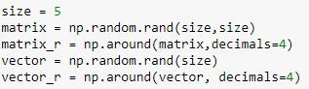

Ograniczyłem wygenerowane wartości do 4 miejsc po przecinku dla lepszej wizualizacji wyników.

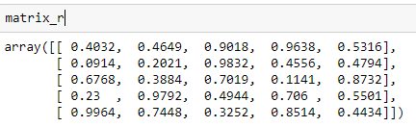

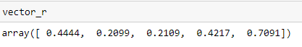

Ad.3:

Do rozwiązania układu równań Ax=b posłużyłem się podstawowym solverem z biblioteki numpy.

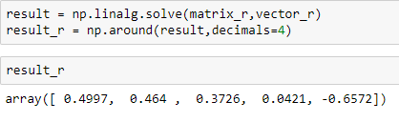

Do sprawdzania poprawności posłużyłem się pythonem i jego built-in operatorem @ - mnożenie macierzy. Wynik mnożenia macierzy wynikowej i A powinien być równy B.

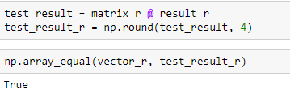

Macierz wynikowa i B są sobie równe.

Ad.4:

Do dekompozycji macierzy posłużyłem się jedną z wbudowanych do numpay’a funkcji. (np.linalg.qr). Czas mierzyłem funkcją clock().

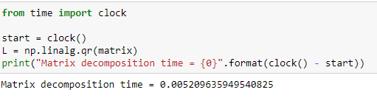

Ad.5:

Mierzenie czasu solvera wykonałem w identyczny sposób jak poprzednio.

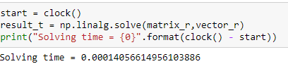

*Zadanie domowe: Narysuj wykres zależności czasu dekompozycji i czasu rozwiązywania układu od rozmiaru układu równań. Wykonaj pomiary dla 10 wartości z przedziału od 10 do 1000.*

W powyższym zadaniu dla poprawności obliczeń zwiększyłem ilośc pomiarów do 13. CPU zbyt łatwo radziło sobie z macierzami o małych rozmiarach (<2000). Skoki wielkości macierzy po 400.

Obliczenia wykonałem na macierzach o rozmiarach od 100x100 do 5000x5000.

**Dekompozycja:**

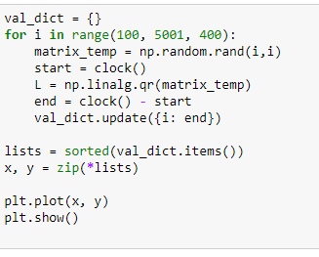

*Wykres:*

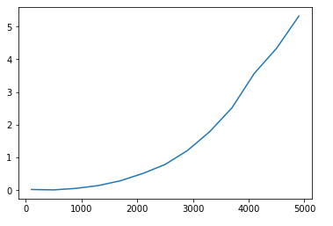

Z wykresu można spodziewać się, iż złożoność funkcji wynosi O(n^2). Sprawdziłem to za pomocą funkcji polyfit z biblioteki numpy.

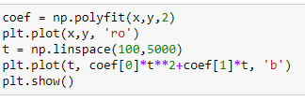

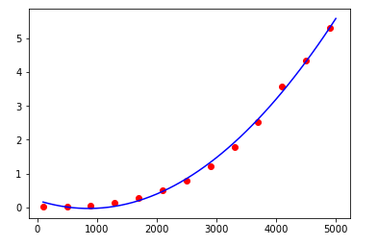

Widać tutaj dokładnie założoną przeze mnie hipotezę, funkcja ma złożoność n^2.

**Solver:**

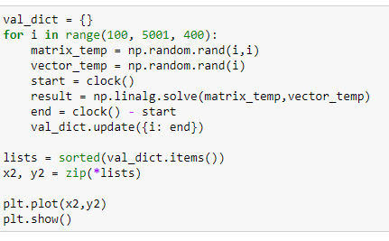

Wykres:

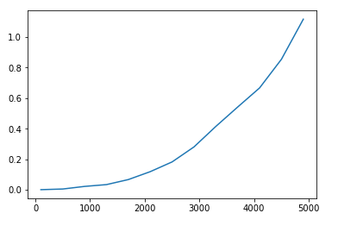

Z wykresu można spodziewać się znowu, iż złożoność funkcji wynosi O(n^2).

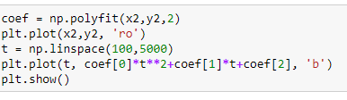

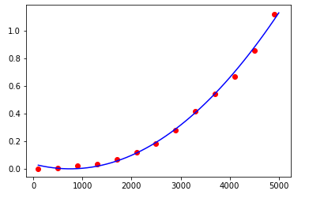

Widać tutaj dokładnie założoną przeze mnie hipotezę, funkcja ma złożoność n^2.